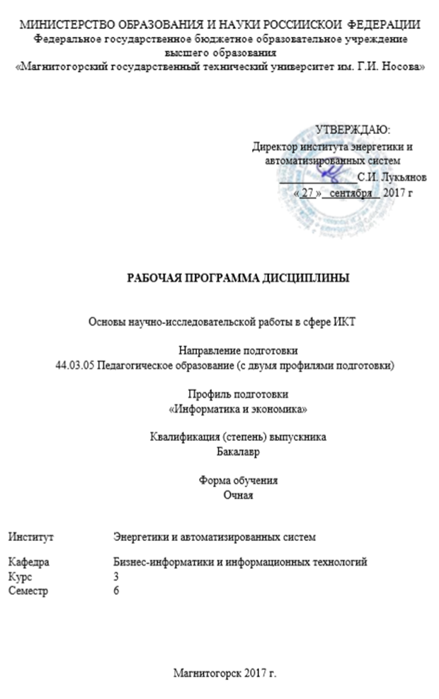 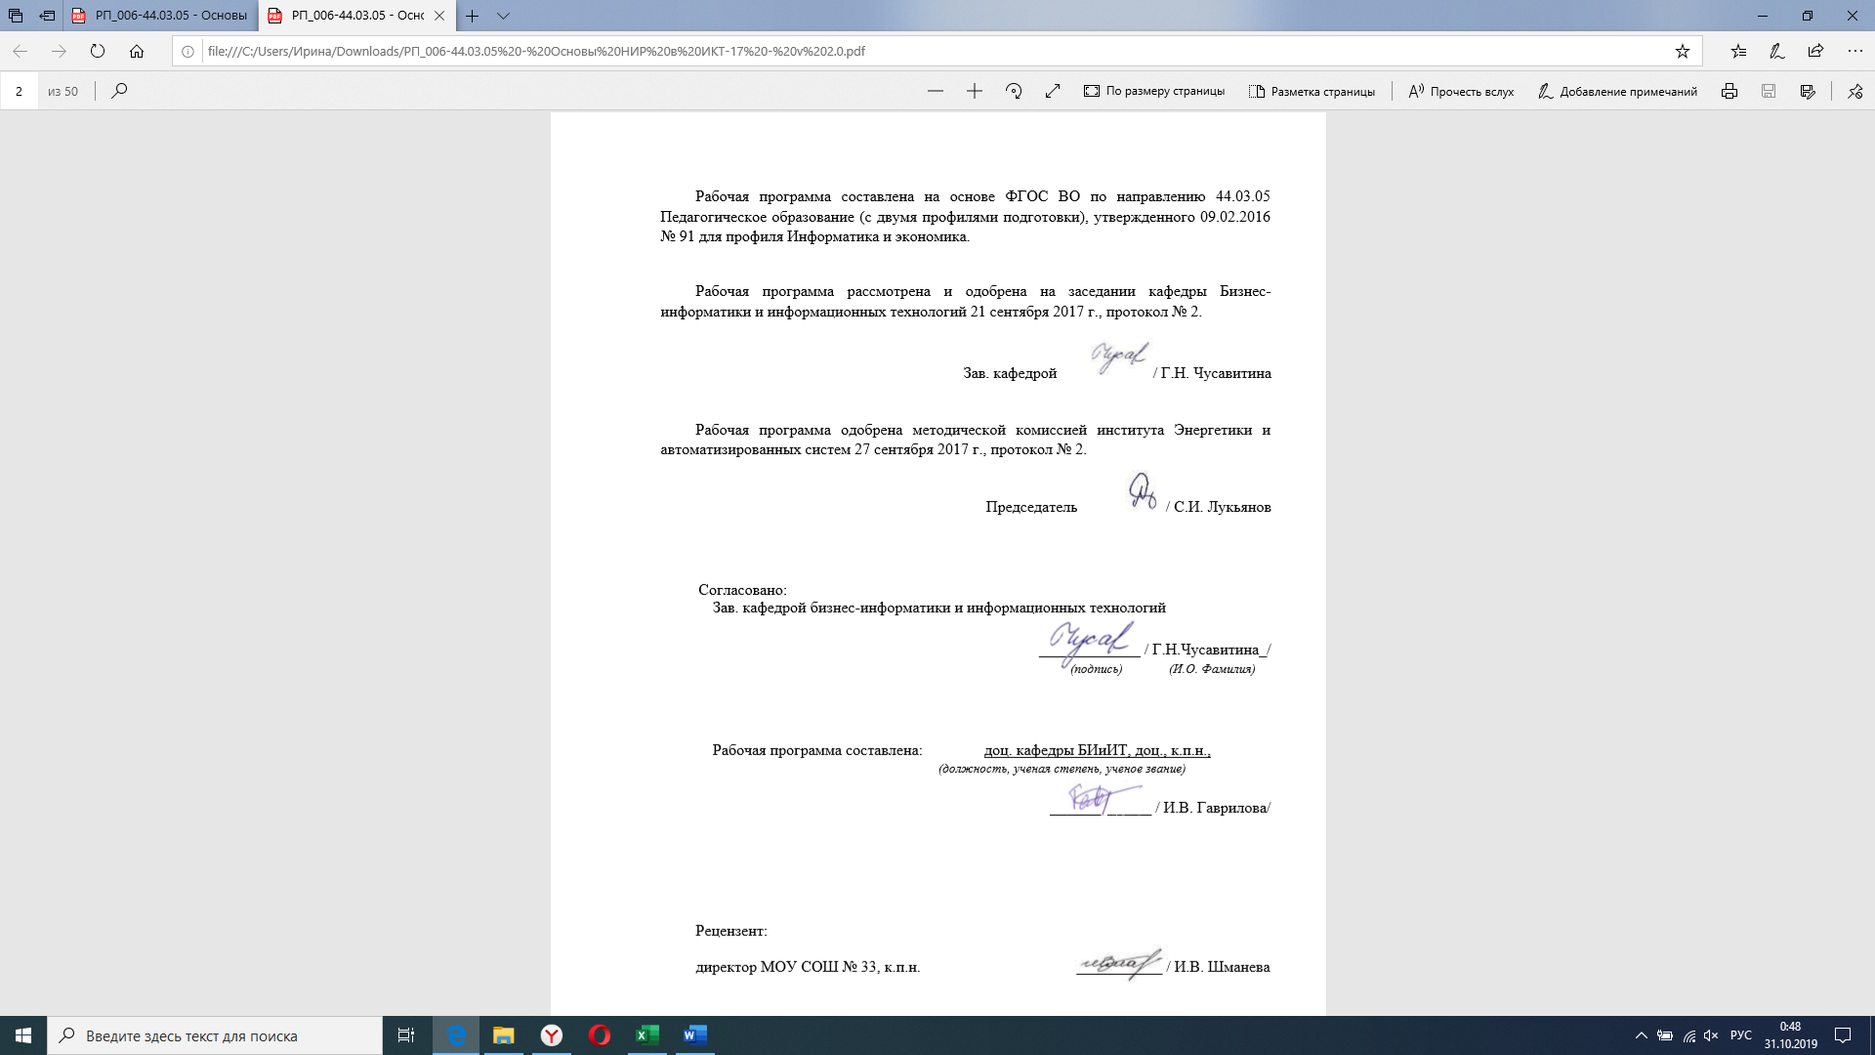

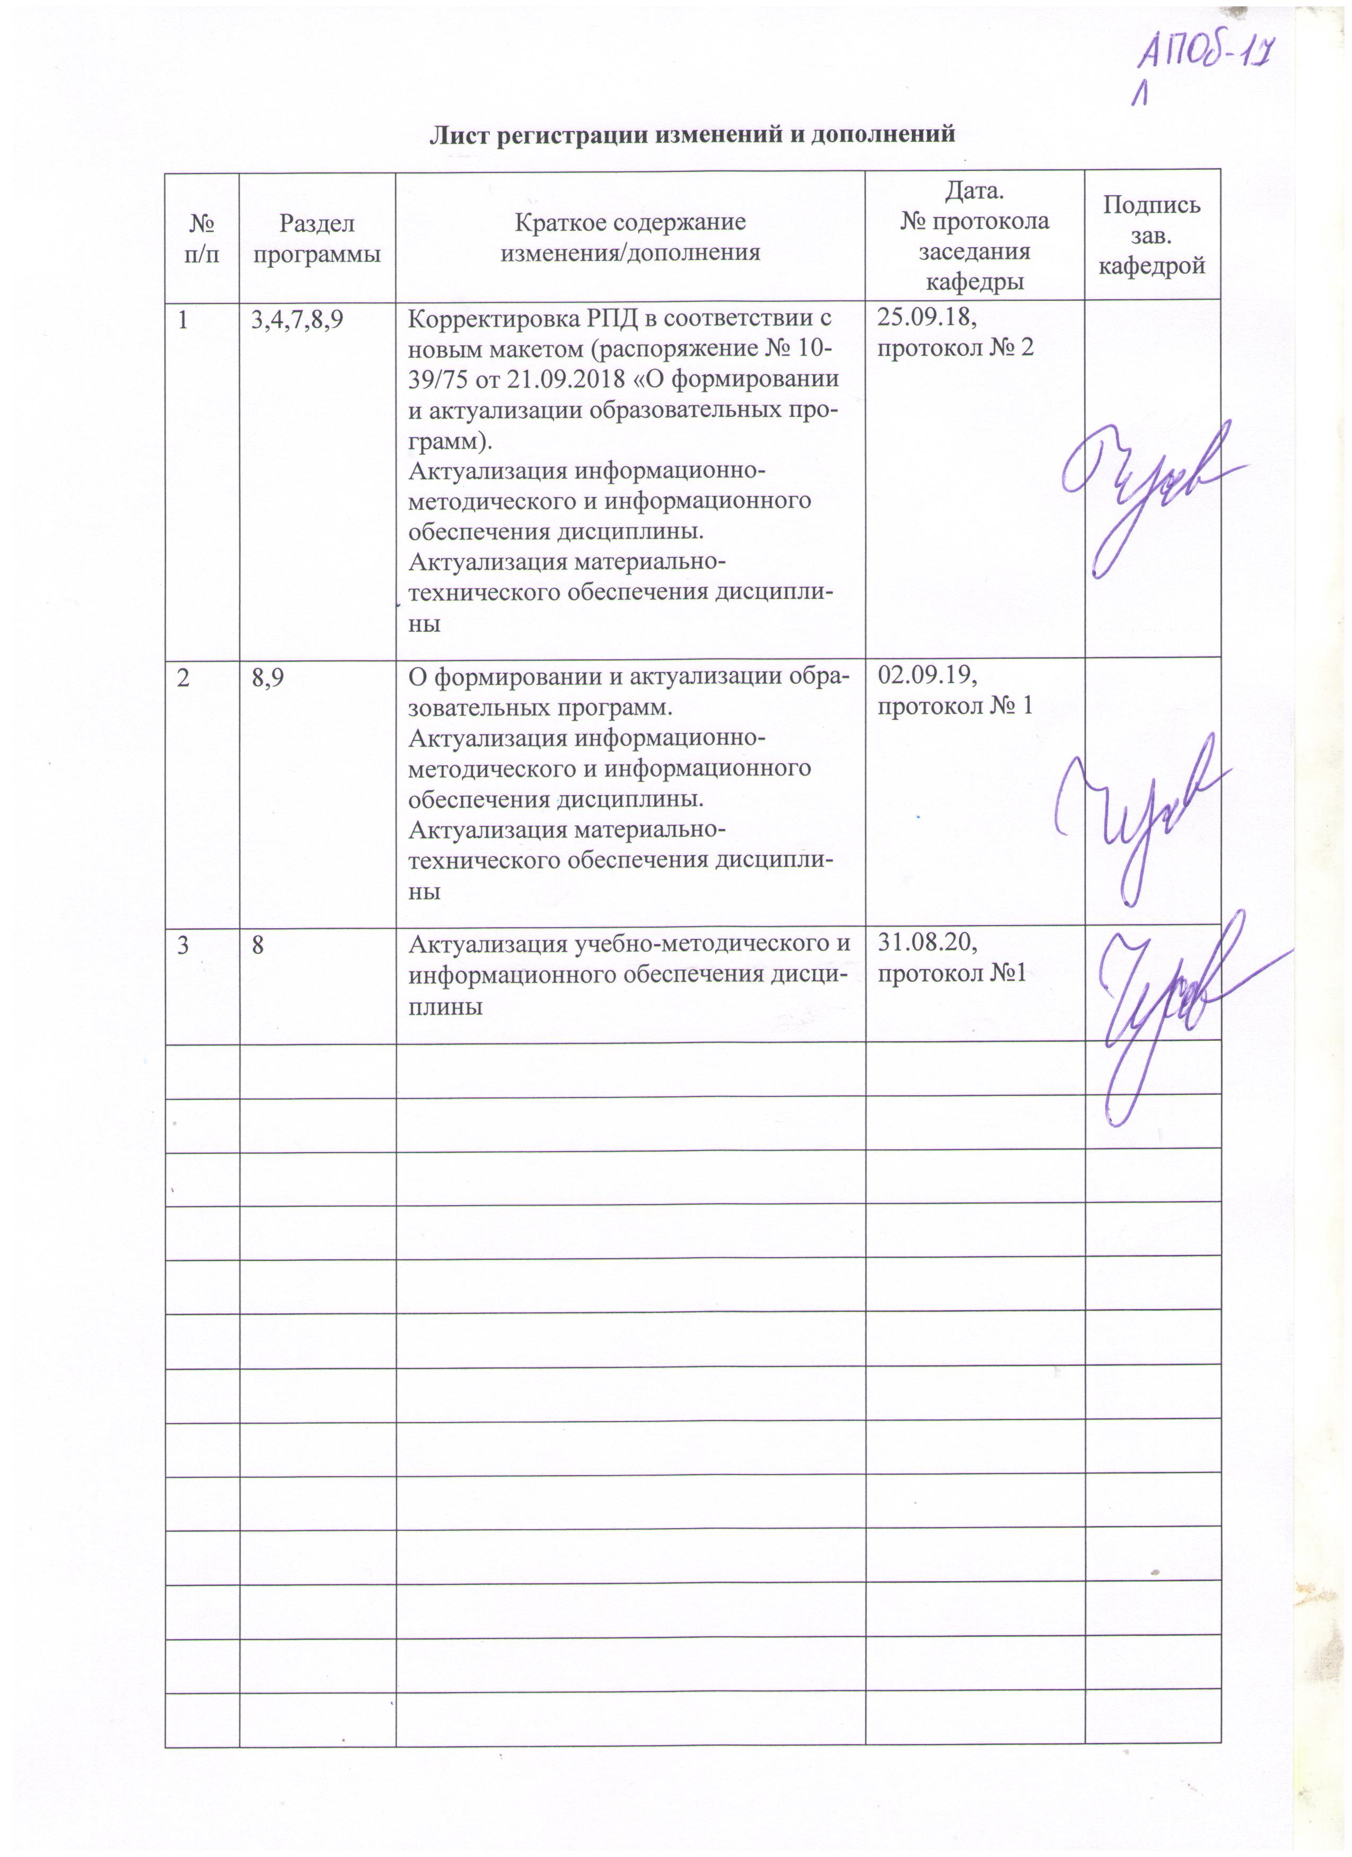

1. **Цели освоения дисциплины**

Целью освоения дисциплины «Основы научно-исследовательской работы в сфере ИКТ» является подготовка студентов бакалавриата к осуществлению научно-исследовательской деятельности в сфере ИКТ в соответствии с требованиями ФГОС ВО – бакалавриата по направлению подготовки 44.03.05 Педагогическое образование (с двумя профилями подготовки)

1. **Место дисциплины в структуре образовательной программы подготовки бакалавра**

Дисциплина «Основы научно-исследовательской работы в сфере ИКТ» входит в вариативную часть блока 1 (дисциплины по выбору) образовательной программы. Дисциплина изучается студентами на 3 курсе, в 6 семестре.

Для изучения дисциплины необходимы знания и умения, сформированные в результате изучения дисциплин «Методология научного исследования (3 семестр), «Информационные технологии в образовании» (5 семестр), «Продвижение научной продукции» (4 семестр).

Знания (умения, навыки), полученные при изучении данной дисциплины, будут необходимы при изучении дисциплины «Методика организации внеурочной деятельности по информатике и ИКТ» (раздел, посвящённый организации исследовательской работы обучающихся), а также для написания курсовых работ и выпускной квалификационной работы бакалавра, осуществления профессиональной деятельности.

1. **Компетенции обучающегося, формируемые в результате освоения дисциплины и планируемые результаты обучения**

В результате освоения дисциплины «Основы научно-исследовательской работы в сфере ИКТ» обучающийся должен обладать следующими компетенциями:

|  |  |
| --- | --- |
| Структурный элемент компетенции | Планируемые результаты обучения |
| **ПК-11: готовность использовать систематизированные теоретические и практические знания для постановки и решения исследовательских задач в области образования** | |
| Знать | * объект, предмет, базовые категории, структуру научно-исследовательской работы в сфере ИКТ; * методологию и методы проведения научного исследования в сфере ИКТ * основные этапы подготовки научно-технических отчетов и научных публикаций по результатам выполненных исследований по проблемам ИКТ; |
| Уметь | * использовать систематизированные теоретические и практические знания для постановки и решения исследовательских задач и в сфере ИКТ * готовить научно-технические отчеты и научные публикации по результатам выполненных исследований в сфере ИКТ; |
| Владеть | * навыками использования систематизированных теоретических и практических знаний для постановки и решения исследовательских задач в сфере ИКТ; * навыками представления результатов выполненных исследований в сфере ИКТ. |
| **ПК-12: способность руководить учебно-исследовательской деятельностью обучающихся** | |
| Знать | * современное состояние области знаний в сфере ИКТ; * характеристики и возможности применения различных форм и методов организации научно- и учебно-исследовательской деятельности учащихся в сфере ИКТ; |
| Уметь | * организовывать учебно-исследовательскую внеурочную деятельность; * формулировать примерные темы исследовательских, проектных работ; * консультировать обучающихся на этапах выбора темы, подготовки и оформления исследовательских, проектных работ; * контролировать и оценивать процесс и результаты выполнения и * оформления проектных и исследовательских работ; составлять отзыв на исследовательские работы; |
| Владеть | * навыками самоорганизации учебно-исследовательской деятельности в сфере ИКТ. |

1. **Структура и содержание дисциплины**

Общая трудоемкость дисциплины составляет 3 зачетные единицы 108 акад. часов, в том числе:

* контактная работа – 60,85 акад. часов:
* аудиторная – 60 акад. часов;
* внеаудиторная – 0,85 акад. часов;
* самостоятельная работа – 47,15 акад. часов.

|  |  |  |  |  |  |  |  |  |
| --- | --- | --- | --- | --- | --- | --- | --- | --- |
| Раздел/ тема дисциплины | Семестр | Аудиторная контактная работа  (в акад. часах) | | | Самостоятельная работа (в акад. часах) | Вид самостоятельной работы | Форма текущего контроля  успеваемости и  промежуточной аттестации | Код и структурный  элемент компетенции |
| лекции | лабораторные занятия | практич. занятия |
| 1. **Основы организации научно-**  **исследовательской работы в сфере ИКТ** |  |  |  |  |  |  |  |  |
| 1.1. Содержание исследовательской деятельности в сфере ИКТ. Обзор источников научной информации в сфере  ИКТ | 6 | 2 | 2 | - | 4 | Обзор тематики научных исследований в сфере ИКТ за последние 3 года (на основе сайта vak.gov.ru и материалов ведущих научных журналов  (по вариантам) | Отчет по работе | ПК-11 зув,  ПК-12  - з |
| 1.2. Методика проведения научного исследования в сфере ИКТ | 6 | 2 | 2 | - | 4 | Подготовка к тестированию | Тестирование | ПК-11 зув  ПК-12  у |
| 1.3. Информационные ресурсы и технологии поддержки научно-  исследовательской работы в сфере ИКТ |  | 2 | 2 | - | 4 | Подготовка к тестированию | Тестирование | ПК-11 зув  ПК-12 зув |
| Итого по разделу | 6 | 6 | 6 | - | 12 |  |  |  |
| **2. Этапы выполнения научно-**  **исследовательской**  **работы в сфере ИКТ** |  |  |  | **-** |  |  |  |  |
| 2.1. Организация проектной и научно-исследовательской  деятельности в сфере ИКТ | 6 | 1 | 3 |  | 4 | Самостоятельное изучение учебной и научной литературы | Тестирование | ПК-12  – зув ПК-11 зув |
| 2.2. Разработка понятийного аппарата проблемы и поиск решения проблемы | 6 | 1 | 3/3И |  | 4 | Сравнение точек зрения, теоретиче-  ских позиций,  объектов (явлений | Отчет по рабо-  те | ПК-11  - зув  ПК-12- зув |
| 2.3. Выполнение основной части исследовательской работы | 6 | 1 | 5/5И |  | 4 | Работа над индивидуальным исследовательским проектом | Отчет по рабо-  те | ПК-11  - зув  ПК-12- зув |
| 2.4. Особенности выполнения заключительных этапов научно-  исследовательской работы в сфере ИКТ | 6 | 1 | 3 |  | 4 | Самостоятельное изучение учебной и научной литературы | Тестирование | ПК-11  - зув  ПК-12- зув |
| Итого по разделу |  | 4 | 14/8И |  | 16 |  | Текущий контроль успеваемости |  |
| 3. **Формы представления результатов исследовательской**  **деятельности в сфере ИКТ** |  |  |  |  |  |  |  |  |
| 3.1. Основы наукометрии. Обзор ведущих научных журналов в сфере ИКТ |  | 2 | 6 |  | 4 | Подготовка обзора ведущих научных журналов в сфере ИКТ (по вариан-  там)  Самостоятельное изучение учебной литературы | Отчет о результатах работы, тестирование | ПК-11  - зув  ПК-12- зув |
| 3.2. Регистрация результатов научно-исследовательской работы |  | 1 | 4 |  | 4 | Подготовка к тестированию | Тестирование | ПК-11  - зув  ПК-12- зув |
| 3.3. Методика работы над содержанием научной статьи (IMRAD) |  | 1 | 9/4И |  | 7,15 | Подготовка доклада на конференцию или статьи в журнале | *Участие в конференциях* | ПК-11  - зув  ПК-12- зув |
| 3.4. Курсовое и дипломное проектирование в сфере ИКТ | 6 | 1 | 6/4И |  | 4 | Подготовка введения к курсовой работе по дисциплинам «Управление проектами», «Разработка информационных систем образовательного назначения» или любым другим, которые выполняются в 6 семестре | Отчет по работе | ПК-11  - зув  ПК-12- зув |
| Итого по разделу |  | 5 | 25/8И |  | 19,15 |  | Текущий контроль успеваемости |  |
| **Итого за семестр** | **6** | **15** | **45/16И** |  | **47,15** |  | **Зачет** |  |
| **Итого по дисциплине** | **6** | **15** | **45/16И** |  | **47,15** |  |  |  |

1. **Образовательные и информационные технологии**

Дисциплина «Основы научно-исследовательской работы в сфере ИКТ» преподается на основе смешанной педагогической технологии, органично сочетающей в себе элементы традиционных и интерактивных технологий, а также технологий проблемного и проектного обучения.

В связи с небольшим количеством лекционных часов основной теоретический материал подается в форме информационных лекций, посвященных нормативной и методологической составляющим научно-исследовательской деятельности. Знания, переданные на лекциях, в дальнейшем проверяются в форме тестов и творческих заданий (например, подготовка реферата, обзора научной литературы по теме, научной статьи и т.п.).

Все творческие задания выполняются в соответствии со сквозной исследовательской темой, сформулированной на первых занятиях, таким образом, студенты выполняют научно- и учебно-исследовательские проекты. Около половины аудиторных занятий проводятся в интерактивной форме. Интерактивность подразумевает субъект-субъектные отношения в ходе образовательного процесса и, как следствие, формирование саморазвивающейся информационно-ресурсной среды. Так, выполнение исследовательских проектов подразумевает активное обсуждение в группах хода исследования, презентацию результатов проекта. Обязательным условием является выступление с докладом на студенческой научной конференции.

1. **Учебно-методическое обеспечение самостоятельной работы обучающихся**

*Тема 1.1. Содержание исследовательской деятельности в сфере ИКТ. Обзор источников научной информации в сфере ИКТ*

На сайте vak.gov.ru найти паспорта научных специальностей; отобрать те, которые относятся к сфере ИКТ. Распределить шифры научных специальностей между студентами группы. Описать области научного знания в сфере ИКТ.

На том же сайте воспользоваться системой поиска диссертаций, вывести список за 3 года по заданному шифру научной специальности; сделать вывод о тематике научных исследований.

На сайте научного журнала (по вариантам) изучить тематику статей за 3 последних

года, сделать обзор направлений научных исследований.

Подготовить отчет в соответствии с требованиями.

*Выбрать тему исследовательского проекта, подобрать научные источники*

*Тема 1.2. Методика проведения научного исследования в сфере ИКТ*

Изучить рекомендуемые учебники и пособия, определить последовать этапов выполнения научно-исследовательской работы.

Ответить на примерные вопросы для самоконтроля.

1. Перечислите этапы исследовательской деятельности в сфере ИКТ
2. Что такое научный замысел
3. Научная новизна
4. Научная значимость исследования
5. Что такое метод исследования
6. Дайте классификацию методов исследования
7. Дайте характеристику конкретно-научным методам исследования в области ИКТ
8. Этапы написания научно-исследовательской работы в сфере ИКТ

*Определить последовательность работы над исследовательским проектом*

*Тема 1.3. Информационные ресурсы и технологии поддержки научно-исследовательской работы в сфере ИКТ – тест*

Изучить рекомендуемые учебники и пособия. Дать классификацию информационных ресурсов в сети Интернет в зависимости от их функций (библиотечные, открытые наборы экспериментальных данных, серверы научных публикаций и т.п.). Определить функционал существующих систем поддержки научных исследований. Ответить на примерные вопросы для самоконтроля.

1. Системы поддержки научных исследований
2. Российские электронные библиотеки
3. Зарубежные электронные библиотеки
4. Порталы научной информации, посвященные исследованиям в сфере ИКТ

(машинное обучение, нейронные сети, теория алгоритмов и т.п.)

*Подобрать информационные ресурсы и сервисы для своего исследовательского проекта*

*Тема 2.1 Организация проектной и научно-исследовательской деятельности в сфере*

*ИКТ*

Изучить рекомендуемые учебники и пособия Ответить на примерные вопросы для самоконтроля.

1. Виды проектной и научно-исследовательской работы в сфере ИКТ
2. Принципы организации проектной и научно-исследовательской работы школьников
3. Принципы организации проектной и научно-исследовательской работы студентов системы среднего профессионального образования
4. Принципы организации проектной и научно-исследовательской работы студентов системы высшего профессионального образования *Разработать план работы над исследовательским проектом*

*Тема 2.2. Разработка понятийного аппарата проблемы и поиск решения проблемы* В соответствии с алгоритмом разработать понятийный аппарат исследования.

Шаг 1. Найти и зафиксировать толкования и области применения основного понятия.

Шаг 2. Указать особенности области исследования.

Шаг 3. Раскрыть основное понятие, опираясь на особенности области исследования.

Шаг 4. Если искомого понятия нет, следует разбить его на два компонента: ближайшее родовое понятие и понятие-уточнение. Далее принять основным понятием ближайшее родовое понятие и повторить для него шаги 1-3.

Шаг 5. Найти и зафиксировать толкования и области применения понятия уточнения.

Шаг 6. Синтезировать основное понятие исследования, опираясь на свойства родового понятия и понятия- уточнения.

Шаг 7. В том случае, если для ближайшего родового понятия нет определения, выделить родовую философскую категорию и повторить шаги 4-6.

*Тема 2.3. Выполнение основной части исследовательской работы*

В соответствии с планом работы реализовать этапы исследовательского проекта

*Тема 2.4. Особенности выполнения заключительных этапов научно-*

*исследовательской работы в сфере ИКТ* Изучить рекомендуемый материал.

По алгоритму оценить результаты исследовательского проекта

1. Качественный и количественный анализ результатов. Методы сводки и обработки результатов
   * методы первичной обработки результатов: регистрация, статистическая группировка, ранжирование, шкалирование, частота, мода, медиана, размах, вариация, среднее арифметическое, дисперсия;
   * методы вторичной обработки результатов (методы доказательства гипотезы);
   * методы наглядного представления результатов: таблицы, графики, диаграммы, рисунки
2. Сопоставление результатов с выводами теории и их оценка.
3. Формулировка выводов.

*Тема* 3.1. Основы наукометрии. Обзор ведущих научных журналов в сфере ИКТ

Изучить рекомендуемые учебники и пособия и ответить на примерные вопросы

1. Предмет наукометрии
2. Индекс Хирша
3. Импакт-фактор журнала
4. Индекс Херфиндаля
5. Системы научного цитирования, российские и зарубежные

Подготовить обзор ведущих научных журналов в сфере ИКТ. Определить перечень журналов, в которых можно опубликовать результаты своего исследовательского проекта.

Тема 3.2. Регистрация результатов научно-исследовательской работы –

Ответить на вопросы

1. Государственные органы регистрации результатов научных исследований 2. Краткая характеристика форм представления результатов исследования

3. Порядок регистрации программного обеспечения, баз данных и т.п.

*Тема 3.3. Методика работы над содержанием научной статьи (IMRAD)*

По результатам исследования подготовить доклад на конференцию по техническим наукам или статью в журнале. Оформить по требованиям к статье.

*Тема 3.4. Курсовое и дипломное проектирование в сфере ИКТ* Изучить рекомендуемые учебники и пособия

Ответить на примерные вопросы для самоконтроля.

1. Особенности обоснования актуальности курсовой работы и выпускной квалификационной работы в сфере ИКТ.
2. Описание степени изученности и научной разработанности темы исследования курсовой работы и выпускной квалификационной работы в сфере ИКТ.
3. Описание объекта и предмета исследования курсовой работы и выпускной квалификационной работы в сфере ИКТ.
4. Описание цели, гипотезы и задач исследования курсовой работы и выпускной квалификационной работы в сфере ИКТ.
5. Описание теоретико-методологической базы исследования курсовой работы и выпускной квалификационной работы в сфере ИКТ.
6. Особенности написания научной новизны курсовой работы и выпускной квалификационной работы в сфере ИКТ.
7. Особенности написания практической значимости результатов курсовой работы и выпускной квалификационной работы в сфере ИКТ.

Написать введение к курсовой работе по дисциплинам «Управление проектами», «Разработка информационных систем образовательного назначения» или любым другим, которые выполняются в 6 семестре.

1. **Оценочные средства для проведения промежуточной аттестации**

**а) Планируемые результаты обучения и оценочные средства для проведения промежуточной аттестации:**

| Структурный элемент  компетенции | Планируемые результаты обучения | Оценочные средства |
| --- | --- | --- |
| **ПК-11: готовность использовать систематизированные теоретические и практические знания для постановки и решения исследовательских задач в области образования** | | |
| Знать | * объект, предмет, базовые категории, структуру научно-исследовательской работы в сфере ИКТ; | 1. Что такое паспорт научной специальности 2. Перечислите этапы исследовательской деятельности в сфере ИКТ 3. Опишите научный аппарат исследования |
| * методологию и методы проведения научного исследования в сфере ИКТ | 1. Что такое метод исследования 2. Дайте классификацию методов исследования 3. Дайте характеристику конкретно-научным методам исследования в области ИКТ 4. Замысел, структура и результаты научного исследования в сфере ИКТ 5. Перечислите этапы проведения научного исследования в сфере ИКТ 6. Дайте краткую характеристику каждому этапу |
| * основные этапы подготовки научно-технических отчетов и научных публикаций по результатам выполненных исследований по проблемам ИКТ; | 1. Дайте краткую характеристику формам представления результатов исследования 2. Перечислите этапы подготовки научных публикаций 3. Опишите IMRAD - методику подготовки научных статей 4. ГОСТ 7.32-2001. Межгосударственный стандарт. Система стандартов по информации, библиотечному и издательскому делу. Отчет о научно-исследовательской работе. Структура и правила оформления 5. Государственные органы регистрации результатов научных исследований 6. Порядок регистрации результатов научно-исследовательской работы в сфер ИКТ ( программное обеспечение, базы данных… и др.) |
| Уметь | * использовать систематизированные теоретические и практические знания для постановки и решения исследовательских задач и в сфере ИКТ | Разработать план исследовательского проекта в сфере ИКТ  Определить основные этапы выполнения исследовательского проекта в сфере ИКТ;  В соответствии с изученными алгоритмами оценить результаты исследовательского проекта |
| * готовить научно-технические отчеты и научные публикации по результатам выполненных исследований в сфере ИКТ; | 1. Подготовить отчет по исследовательскому проекту в соответствии с ГОСТ 7.32-2001 2. Подготовить доклад для участия в конференции или написать статью (тезисы статьи) в научный журнал (по вариантам, студенту выдаются требования к содержанию и оформлению публикации, тема выбирается на основе портфолио; допускается использование материалов портфолио) |
| Владеть | * навыками использования систематизированных теоретических и практических знаний для постановки и решения исследовательских задач в сфере ИКТ; | * Выбрать тему исследовательского проекта, подобрать научные источники * Подобрать информационные ресурсы и сервисы для своего исследовательского проекта * Разработать план работы над исследовательским проектом * В соответствии с изученными алгоритмами разработать научный аппарат исследования * В соответствии с изученными алгоритмами оценить результаты исследовательского проекта |
| * навыками представления результатов выполненных исследований в сфере ИКТ. | 1. Подготовить отчет по исследовательскому проекту в соответствии с ГОСТ 7.32-2001 2. Подготовить презентацию для защиты результатов исследовательского проекта в сфере ИКТ 3. Подготовить доклад для участия в конференции или написать статью (тезисы статьи) в научный журнал (по вариантам, студенту выдаются требования к содержанию и оформлению публикации, тема выбирается на основе портфолио; допускается использование материалов портфолио) |
| **ПК-12: способность руководить учебно-исследовательской деятельностью обучающихся** | | |
| Знать | * современное состояние области знаний в сфере ИКТ; | 1. Области научного знания в сфере ИКТ 2. Дать классификацию информационных ресурсов в сети Интернет в зависимости от их функций (библиотечные, открытые наборы экспериментальных данных, серверы научных публикаций и т.п.). 3. Системы поддержки научных исследований 4. Российские электронные библиотеки 5. Зарубежные электронные библиотеки 6. Порталы научной информации, посвященные исследованиям в сфере ИКТ (машинное обучение, нейронные сети, теория алгоритмов и т.п.) 7. Паспорт научной специальности |
| * характеристики и возможности применения различных форм и методов организации научно- и учебно-исследовательской деятельности учащихся в сфере ИКТ; | 1. Виды проектной и научно-исследовательской работы в сфере ИКТ 2. Формы организации научно- и учебно-исследовательской деятельности школьников 3. Формы организации научно- и учебно-исследовательской деятельности студентов системы среднего профессионального образования 4. Формы организации научно- и учебно-исследовательской деятельности студентов системы высшего профессионального образования 5. Научные журналы для школьников |
| Уметь | * организовывать учебно-исследовательскую внеурочную деятельность; | Подготовить методические рекомендации по выполнению исследовательских проектов в школе ( колледже, вузе – по вариантам) |
| * формулировать примерные темы исследовательских, проектных работ; | Сформулировать тему исследовательского проекта на основе описания научной проблемы (по вариантам) |
| * консультировать обучающихся на этапах выбора темы, подготовки и оформления исследовательских, проектных работ; | Во время групповых обсуждений индивидуальных исследовательских проектов сформулировать рекомендации по выбору темы, этапам исследования и оформления результатов проекта. |
| * контролировать и оценивать процесс и результаты выполнения и оформления проектных и исследовательских работ; | 1. Фиксировать выполнение этапов исследования в журнале 2. Проверить правильность оформления исследовательского (курсового) проекта |
| * составлять отзыв на исследовательские работы; | 1. Подготовить отзыв на статью, выбранную случайным образом 2. Написать отзыв на курсовую работ на основе требований СМК |
| Владеть | навыками самоорганизации учебно-исследовательской деятельности в сфере ИКТ. | Выполнение индивидуального исследовательского проекта в сфере ИКТ |

**б) Порядок проведения промежуточной аттестации, показатели и критерии**

**оценивания:**

Промежуточная аттестация по дисциплине «Основы научно-исследовательской работы в сфере ИКТ» включает в себя презентацию результатов выполнения научно-исследовательского проекта, а также портфолио, сформированное на основе выполнения творческих заданий в течение семестра.

**Показатели и критерии оценивания зачета:**

* + на оценку **«зачтено»** – обучающийся демонстрирует высокий уровень сформированности компетенций, всестороннее, систематическое и глубокое знание учебного материала, свободно выполняет практические задания, свободно оперирует знаниями, умениями, применяет их в ситуациях повышенной сложности; обучающийся защитил результаты своего исследовательского проекта, предоставил полное портфолио по дисциплине.
  + на оценку **«не зачтено»**– обучающийся не демонстрирует высокого уровня сформированности компетенций, не защитил исследовательский проект, портфолио не заполнено.

**8 Учебно-методическое и информационное обеспечение дисциплины**

**а) Основная литература:**

1. Байбородова, Л. В.  Методология и методы научного исследования : учебное пособие для вузов / Л. В. Байбородова, А. П. Чернявская. — 2-е изд., испр. и доп. — Москва : Издательство Юрайт, 2020. — 221 с. — (Высшее образование). — ISBN 978-5-534-06257-1. — Текст : электронный // ЭБС Юрайт [сайт]. — URL: <https://urait.ru/viewer/metodologiya-i-metody-nauchnogo-issledovaniya-452322>
2. Методология научных исследований. Постановка и проведение эксперимента [Электронный ресурс] : учебное пособие / [Р. Р. Дема, Р. Н. Амиров, М. В. Харченко, Е. А. Слепова] ; МГТУ. - Магнитогорск : МГТУ, 2017. - 1 электрон. опт. диск (CD-ROM). - Режим доступа: <https://magtu.informsystema.ru/uploader/fileUpload?name=2943.pdf&show=dcatalogues/1/1134720/2943.pdf&view=true>. - Макрообъект.

**б) Дополнительная литература:**

1. Гаврилова, И. В. Исследовательская подготовка будущих специалистов по информационным технологиям в университете [Электронный ресурс] : монография / И. В. Гаврилова ; МГТУ. - [2-е изд., подгот. по печ. изд. 2008 г.]. - Магнитогорск : МГТУ, 2017. - 1 электрон. опт. диск (CD-ROM). - Режим доступа: <https://magtu.informsystema.ru/uploader/fileUpload?name=3144.pdf&show=dcatalogues/1/1136445/3144.pdf&view=true>. - Макрообъект.
2. Комплекс лабораторных работ по дисциплине "Методология и информационные технологии в научных исследованиях" [Электронный ресурс] : учебное пособие / О. С. Логунова, Л. Г. Егорова, Е. А. Ильина и др. ; МГТУ. - Магнитогорск : МГТУ, 2016. - 1 электрон. опт. диск (CD-ROM). - Режим доступа: <https://magtu.informsystema.ru/uploader/fileUpload?name=2537.pdf&show=dcatalogues/1/1130339/2537.pdf&view=true>. - Макрообъект.
3. Логунова, О. С. Основные этапы разработки научных статей [Электронный ресурс] : учебное пособие / О. С. Логунова, Е. А. Ильина ; МГТУ. - Магнитогорск : МГТУ, 2017. - 1 электрон. опт. диск (CD-ROM). - Режим доступа: <https://magtu.informsystema.ru/uploader/fileUpload?name=3138.pdf&show=dcatalogues/1/1136410/3138.pdf&view=true>. - Макрообъект.
4. Методы научных исследований [Электронный ресурс] : учебное пособие / Н. И. Барышникова, Е. С. Вайскробова, А. Р. Ишбирдин, М. М. Ишмуратова ; МГТУ. - Магнитогорск : МГТУ, 2015. - 1 электрон. опт. диск (CD-ROM). - Режим доступа: <https://magtu.informsystema.ru/uploader/fileUpload?name=1155.pdf&show=dcatalogues/1/1121182/1155.pdf&view=true>. - Макрообъект.
5. Планирование научного эксперимента: Учебник/В.А.Волосухин, А.И.Тищенко, 2-е изд. - М.: ИЦ РИОР, НИЦ ИНФРА-М, 2016. - 176 с.: 60x88 1/16. - (Высшее образование: Магистратура) (Обложка) ISBN 978-5-369-01229-1 - Режим доступа: <http://znanium.com/catalog/product/516516>

в) Методические указания

1. Логунова, О.С. Оценка эффективности научной работы: методические рекомендации к практическим занятиям для обучающихся направления 09.04.01 «Информатика и вычислительная техника» и аспирантов всех специальностей. / О.С. Логунова, Л.Г. Егорова, В.В. Королева, М.М. Гладышева. – Магнитогорск: Изд-во Магнитогорск. гос. ун-та им. Г.И. Носов, 2015. – 22 с.

2. Логунова, О.С. Визуализация результатов научной деятельности // О.С. Логунова, Л.Г. Егорова, Е.А. Ильина и др. – Магнитогорск : Изд-во Магнитогорск. гос. техн. ун-та, 2015. – 85 с.

**г)** **Программное обеспечение и Интернет-ресурсы:**

***Программное обеспечение, используемое и/или рекомендуемые преподавателем при изучении дисциплины***

|  |  |  |
| --- | --- | --- |
| Наименование ПО | № договора | Срок действия лицензии |
| MS Windows 7 | Д-1227 от 08.10.2018  Д-757-17 от 27.06.2017 | 11.10.2021  27.07.2018 |
| MS Office 2007 | № 135 от 17.09.2007 | бессрочно |
| FARManager | свободно распространяемое | бессрочно |
| 7Zip | свободно распространяемое | бессрочно |
| Adobe Acrobat Reader DC | свободно распространяемое | бессрочно |

***Профессиональные базы данных и информационные справочные системы***

1. Государственная публичная научно-техническая библиотека России (ГПНТБ России). –http://gpntb.ru/.
2. Национальная информационно-аналитическая система – Российский индекс научного цитирования (РИНЦ). – URL: <https://elibrary.ru/project_risc.asp>.
3. Поисковая система Академия Google (Google Scholar). – URL: <https://scholar.google.ru/>.
4. Информационная система - Единое окно доступа к информационным ресурсам. – URL: <http://window.edu.ru/>.
5. Электронный фонд правовой и нормативно-технической документации «Техэксперт»-http://docs.cntd.ru/
6. Федеральное государственное бюджетное учреждение «Федеральный институт промышленной собственности». – Режим доступа: http://www1.fips.ru/.

***Базы данных и информационно-справочные системы***

1. Справочная правовая система «Консультант плюс» ‑ http://www.consultant.ru/

Интернет-ресурсы:

|  |  |
| --- | --- |
| ***Ресурс*** | ***Сайт*** |
| Сайт Высшей аттестационной комиссии | <http://vak.ed.gov.ru/> |
| Радаев В.В. Как написать академический текст | https://vo.hse.ru/data/2013/10/21/1279393677/VO1_11%20Radaev.pdf |
| Введение в IMRAD | http://science-insight.com/analitika/imrad |
| Сайт издательства «Образование и информатика» | http://infojournal.ru/ |

**9 Материально-техническое обеспечение дисциплины**

Материально-техническое обеспечение дисциплины включает:

| Тип и название аудитории | Оснащение аудитории |
| --- | --- |
| Учебные аудитории для проведения занятий лекционного типа | Персональный компьютер (или ноутбук) с пакетом MS Office, с выходом в Интернет и с доступом в электронную информационно-образовательную среду университета.  Доска, мультимедийный проектор, экран.  Мультимедийные презентации к лекциям, учебно-наглядные пособия |
| Учебные аудитории для проведения лабораторных занятий, групповых и индивидуальных консультаций, текущего контроля и промежуточной аттестации | Персональные компьютеры с пакетом MS Office, и **др. ПО** (см. п.8г) с выходом в Интернет и с доступом в электронную информационно-образовательную среду университета.  Комплекс лабораторных (практических) работ, тестовых заданий для проведения промежуточных и рубежных контролей. |
| Помещения для самостоятельной работы обучающихся | Персональные компьютеры с пакетом MS Office, и др. ПО (см. п.8г) с выходом в Интернет и с доступом в электронную информационно-образовательную среду университета. |
| Помещение для хранения и профилактического обслуживания учебного оборудования | Стеллажи для хранения учебно-наглядных пособий и учебно-методической документации. |